О наборе социальных услуг

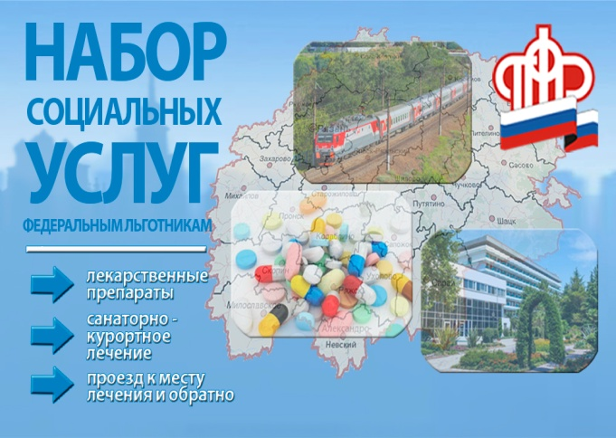
В соответствии с законодательством граждане, имеющие право на государственную социальную помощь в виде ежемесячной денежной выплаты и набора социальных услуг, могут отказаться от получения социального пакета.
Начиная с 1 января 2009 года, процедура отказа от получения социальных услуг упрощена. Если в период с 2008 года по 2019 год льготником было подано заявление об отказе от получения набора социальных услуг, и у льготника сохранилось желание получать денежный эквивалент и в последующие годы, то необходимости повторно обращаться в Пенсионный фонд РФ нет. В случае, если льготник поменял свое решение и хочет с 1 января следующего года снова воспользоваться набором социальных услуг в натуральном виде, то до 1 октября текущего года следует подать соответствующее заявление в территориальный орган Пенсионного фонда по месту получения ежемесячной денежной выплаты.
С учетом заявлений граждан, отказавшихся от набора социальных услуг (далее - НСУ) в 2008-2019 году, количество льготников, которые не пользуются натуральными льготами в 2020 году, в Муслюмовском районе составляет 1299 человек, что составляет 59% от общего числа льготников (2182), включенных в регистр. Вместе с тем, на 1 января 2020 года 883 федеральных льготников имеют право на социальные услуги в натуральном виде.
Напомним, что с 1 февраля 2020 года на оплату предоставления гражданину набора социальных услуг направляется 1155,06 рублей в месяц, в том числе:
- на оплату социальной услуги в виде бесплатных лекарственных препаратов по рецептам врача – 889 рублей 66 копеек;
- на оплату социальной услуги в виде бесплатной санаторно-курортной путевки – 137 рублей 63 копейки;
- на оплату социальной услуги в виде бесплатного проезда – 127 рублей 77 копеек.

